Аналітична інформація
щодо роботи Сьомого апеляційного адміністративного суду
та окружних адміністративних судів
Сьомого апеляційного адміністративного округу
за січень-лютий 2022 року

Територіальна юрисдикція Сьомого апеляційного адміністративного суду розповсюджується на апеляційний округ, що включає Вінницьку, Житомирську, Хмельницьку та Чернівецьку області.
На виконання вимог рішення Ради суддів адміністративних судів України від 02.12.2013 №155 «Про затвердження форм інформації про основні показники здійснення судочинства окружними та апеляційними адміністративними судами та Інструкції щодо їх заповнення» відділом аналітично-статистичної роботи Сьомого апеляційного адміністративного суду на підставі звітів, сформованих у системі КП «ДСС», та інформації, наданої окружними адміністративними судами, крім Житомирського окружного адміністративного суду, у зв'язку із ситуацією, яка склалася в Житомирській області внаслідок військового нападу російської федерації на Україну (наявна інформація за січень 2022), підготовлено зведену інформацію щодо основних показників здійснення судочинства окружними адміністративними судами за січень-лютий 2022 року.

Загальні показники роботи
окружних адміністративних судів

Відповідно до наданої окружними адміністративними судами інформації за січень-лютий 2022 року до окружних адміністративних судів Сьомого апеляційного адміністративного округу надійшло 12 694 справи і матеріали. При цьому з урахуванням справ і матеріалів, не розглянутих на початок 2022 року, на розгляді суддів окружних адміністративних судів перебувало 51 895 справ і матеріалів, в аналогічному періоді 2021 року (30730).
Показник середньомісячної кількості справ і матеріалів, що надійшли на розгляд до одного судді окружного адміністративного суду, у звітному періоді становив 129 справ і матеріалів.
Найбільший показник середньомісячного надходження справ і матеріалів на розгляд до одного судді у січні-лютому 2022 року спостерігався у Хмельницькому окружному адміністративному суді (202). Водночас цей показник у Чернівецькому та Вінницькому окружних адміністративних судах становив 93 справи і матеріали та 91 справу і матеріал відповідно.
Кількість справ і матеріалів, що надійшли на розгляд до окружних адміністративних судів у січні-лютому 2021 – 2022 років, наведена у Діаграмі 1.

Діаграма 1
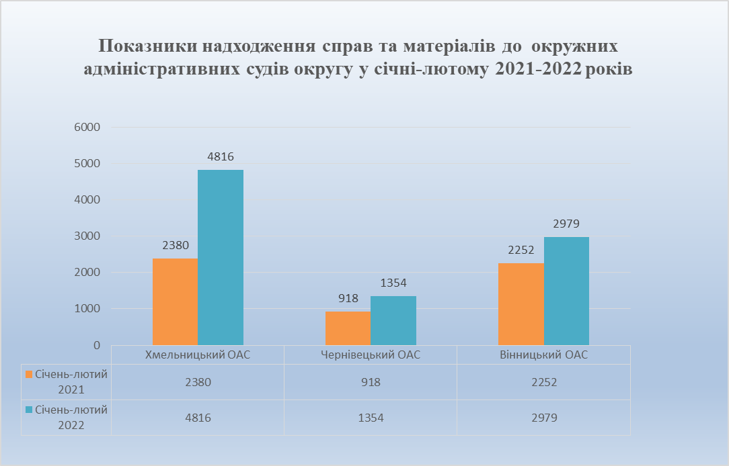

Щодо прийнятих рішень суддями окружних адміністративних судів необхідно зазначити таке. У січні-лютому 2022 року суддями окружних адміністративних судів округу розглянуто 12 226 справ і матеріалів, серед яких розглянуто 10 815 справ.
Зокрема, у звітному періоді суддями Вінницького окружного адміністративного суду розглянуто 3 473 справи і матеріали, що у 1,9 раза більше, ніж в аналогічному періоді минулого року (1791). При цьому розглянуто 3 169 справ, зокрема із задоволенням позовних вимог 2 583 справи. Суддями Чернівецького окружного адміністративного суду розглянуто 1 309 справ і матеріалів, що у 2 рази більше, ніж в аналогічному періоді минулого року (647). У січні-лютому 2022 року Чернівецьким ОАС розглянуто 1 121 справу, зокрема у 880 справах задоволено позовні вимоги. Водночас суддями Хмельницького окружного адміністративного суду розглянуто 4 474 справи і матеріали, що у 1,7 раза більше, ніж у січні-лютому 2021 року (2568). У звітному періоді Хмельницьким окружним адміністративним судом розглянуто 4 003 справи, серед них задоволено позовні вимоги у 3 844 справах.
Кількість справ і матеріалів, розглянутих окружними адміністративними судами округу у січні-лютому 2022 року, наведена у Діаграмі 2.

Діаграма 2
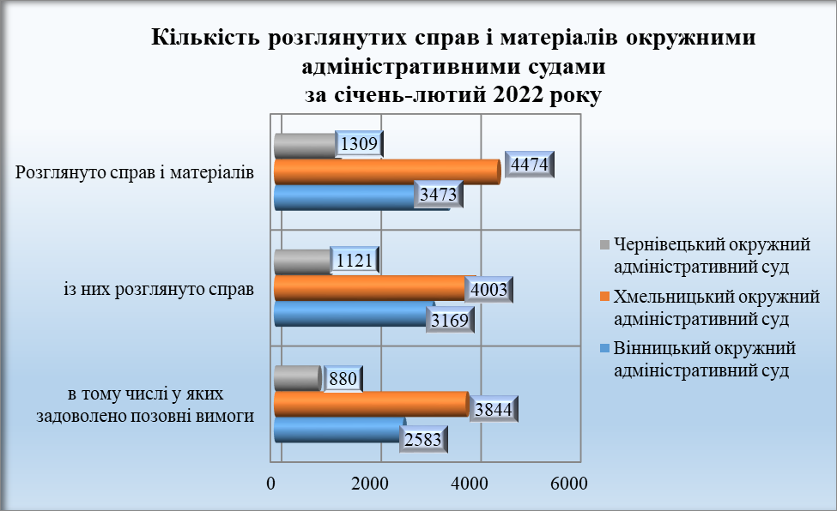

Водночас звертаємо увагу на те, що у Вінницькому окружному адміністративному суді штатна чисельність суддів становить 23 особи, фактична чисельність – 23, при цьому протягом звітного періоду справи розглядали 22 судді.
У Хмельницькому окружному адміністративному суді штатна чисельність суддів становить 20 осіб, фактична чисельність – 16, при цьому протягом звітного періоду справи розглядали 16 суддів.
У Чернівецькому окружному адміністративному суді штатна чисельність суддів становить 9 осіб, фактична чисельність – 8, протягом звітного періоду справи розглядали – 7 суддів.
У Житомирському окружному адміністративному суді штатна чисельність суддів становить 20 осіб, фактична чисельність – 19, протягом звітного періоду справи розглядали – 19 суддів.
Зазначена інформація схематично відображена у Діаграмах 3 – 7.

Діаграма 3
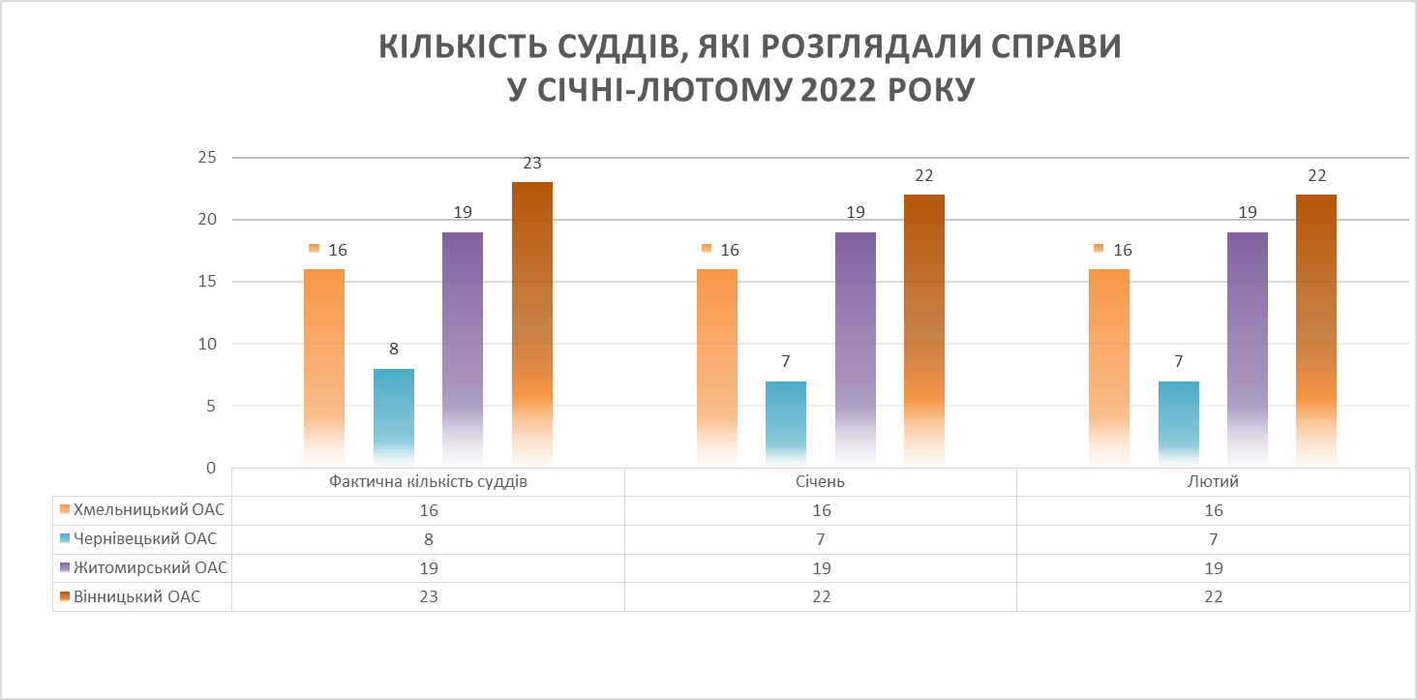

Діаграма 4
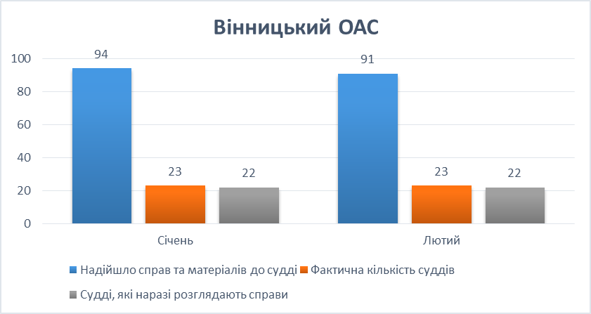

Діаграма 5

Діаграма 6

Діаграма 7

Разом з тим середньомісячна кількість розглянутих справ і матеріалів на одного суддю окружного адміністративного суду у звітному періоді становила 141 справу і матеріал.
Найбільший показник середньомісячної кількості розглянутих справ і матеріалів на одного суддю спостерігався у Хмельницькому окружному адміністративному суді – 205 справ і матеріалів. Водночас у Чернівецькому окружному адміністративному суді цей показник становив 111 справ та матеріалів, а у Вінницькому окружному адміністративному суді – 108 справ і матеріалів.
Як встановлено з матеріалів інформаційних довідок судів першої інстанції округу, залишок нерозглянутих справ і матеріалів в окружних адміністративних судах на 1 березня 2022 року становив 39 660 справ і матеріалів. Зокрема, у Вінницькому окружному адміністративному суді цей показник становив 6 079 справ і матеріалів, у Житомирському окружному адміністративному суді (станом на 1 лютого 2022 року) – 26 122, у Хмельницькому окружному адміністративному суді – 4 852, а в Чернівецькому окружному адміністративному суді – 2 607.
Схематично залишок справ і матеріалів, нерозглянутих суддями окружних адміністративних судів, наведено у Діаграмі 8.

Діаграма 8
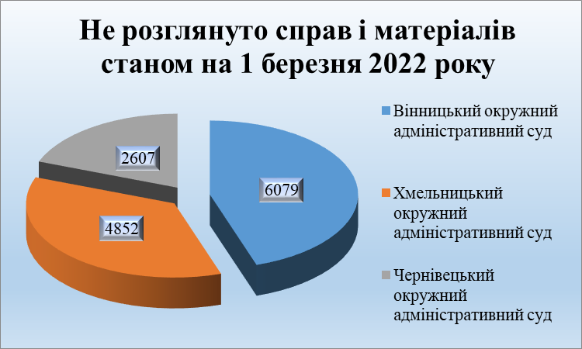.

Загальні показники роботи
Сьомого апеляційного адміністративного суду

Згідно зі звітом форми 2 аас «Звіт апеляційних адміністративних судів про розгляд судових справ», сформованим у системі КП «ДСС», у Сьомому апеляційному адміністративному суді на розгляді перебувало 6 185 справ і матеріалів, з них надійшло у звітному періоді 2 471 справа і матеріал. В аналогічному періоді 2021 року на розгляді 7ААС перебувало 4 606 справ і матеріалів.
Показник середньої кількості справ та матеріалів, що перебували на розгляді у звітному періоді, в розрахунку на одного суддю Сьомого апеляційного адміністративного суду становив 326 справ і матеріалів.
Упродовж звітного періоду судді 7ААС розглянули 3 027 справ і матеріалів, зокрема справ розглянуто 1 350. За результатами їхнього розгляду прийнято 336 рішень, якими апеляційні скарги задоволено.
Інформація щодо надходження та розгляду справ Сьомим апеляційним адміністративним судом за січень-лютий 2021 – 2022 років наведена у Діаграмі 9.

Діаграма 9
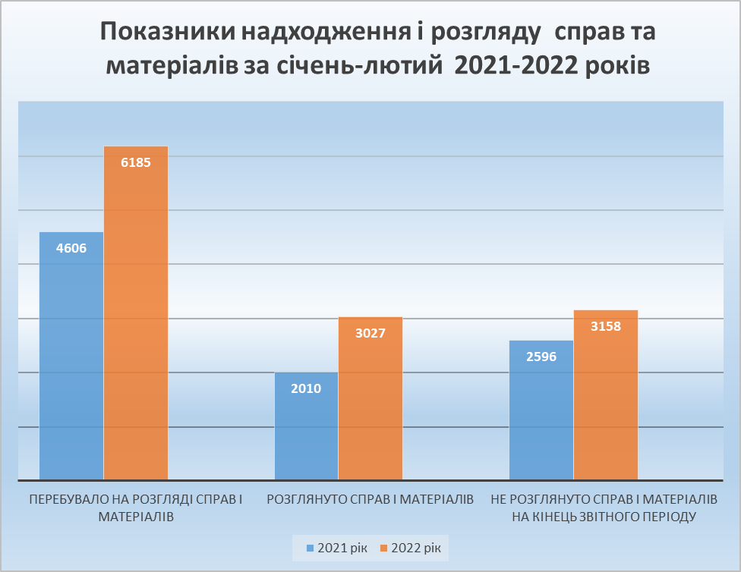

Середня кількість розглянутих справ на одного суддю Сьомого апеляційного адміністративного суду у січні-лютому 2022 року становила 159 справ.
На кінець звітного періоду судді Сьомого апеляційного адміністративного суду не розглянули 3 158 справ і матеріалів, або 51% від загальної кількості справ і матеріалів, що перебували на розгляді.

За інформацією відділу
аналітично-статистичної роботи суду

